Комплекс игровой. Кубик 160х160х160 мм, вход 105 мм. Возможна другая компоновка, ольха 200 тыс. кубик 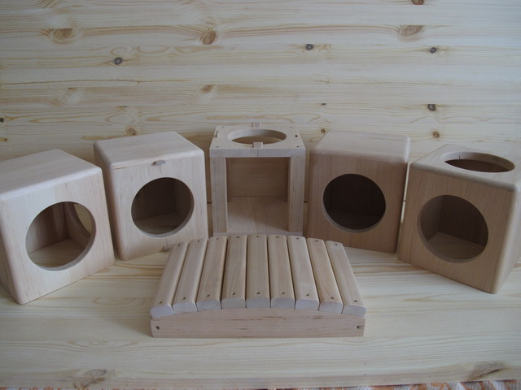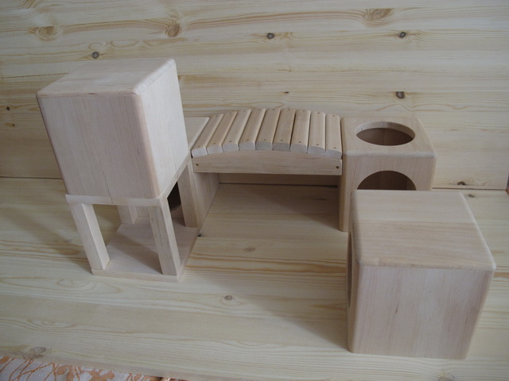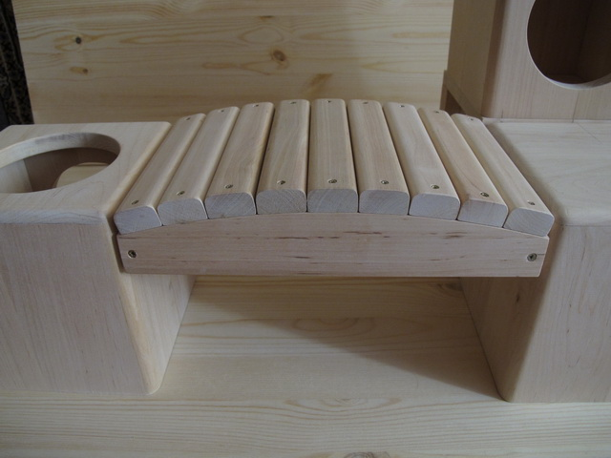 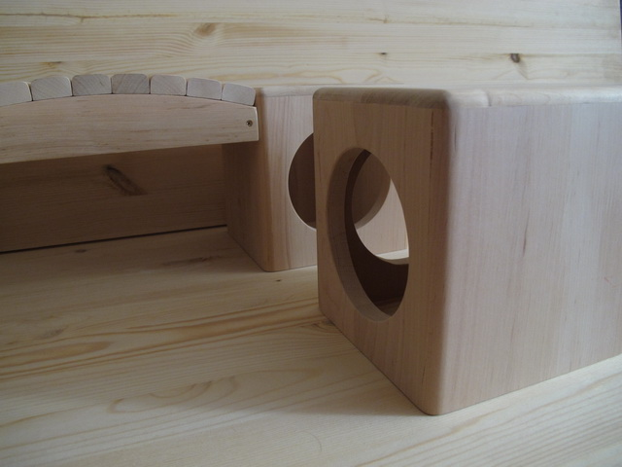
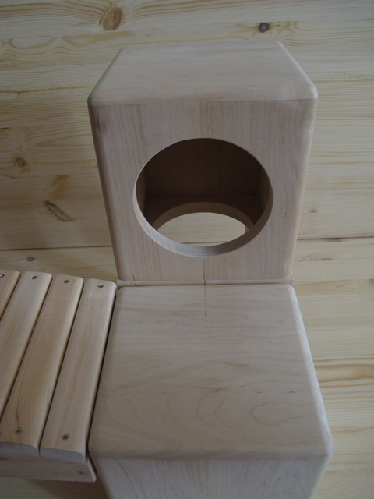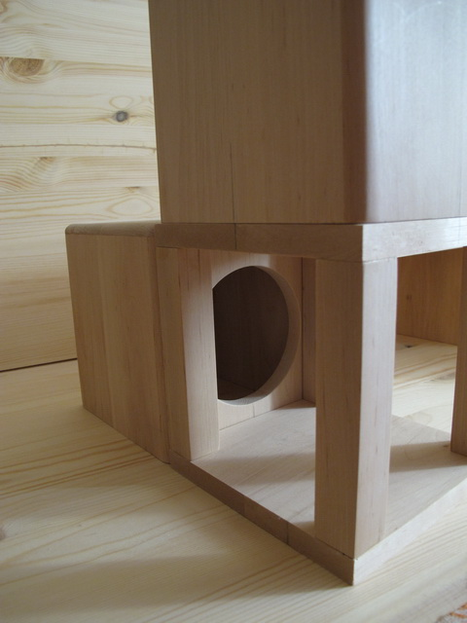

Туннель. Размеры: длина 250 мм, диаметр 180 мм, вход 105 мм, ольха, осина, сосна 300 тыс.
длина 350 мм, диаметр 180 мм, вход 105 мм, ольха, осина, сосна 350 тыс.
Подставки в комплекте
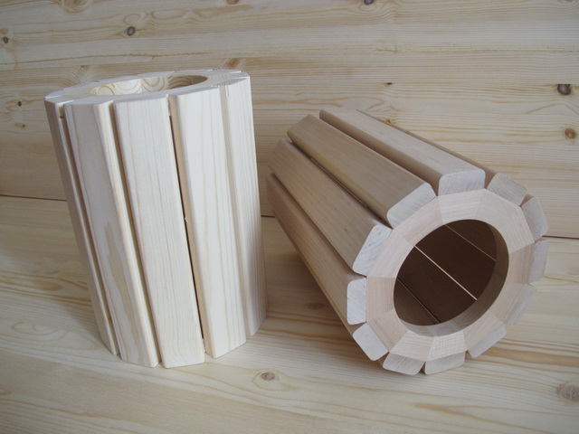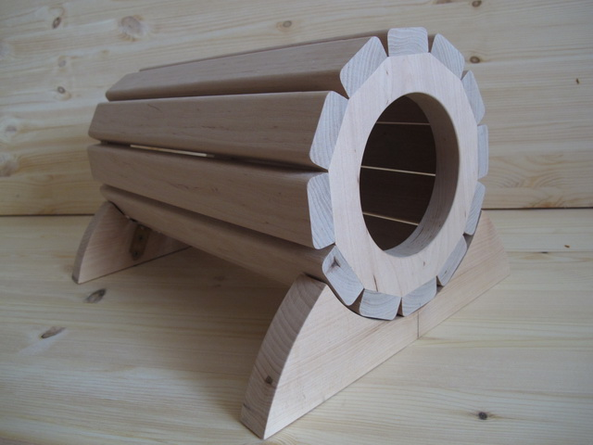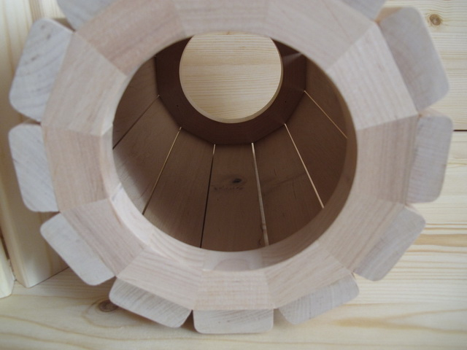

Мостик. Размеры: длина 280 мм, ширина 160 мм. Ольха, осина 200 тыс.
Мостик. Размеры: длина 500, ширина 150 мм, защита от грызения, ольха, осина 350 тыс.
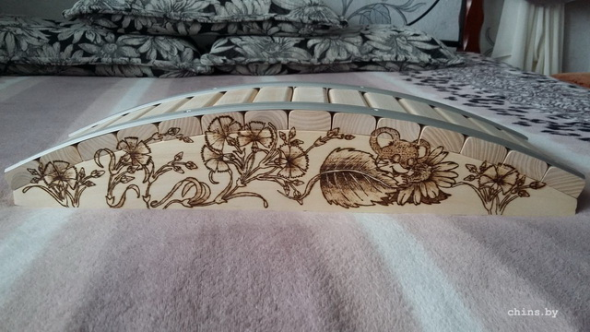
Сенница. Размеры: высота 160 мм, ширина 145 мм, глубина верхней части 115 мм, нижней – 75 мм, сетка с ячейкой 15х15 мм и 25х25 мм. Защита от грызения 300 тыс.
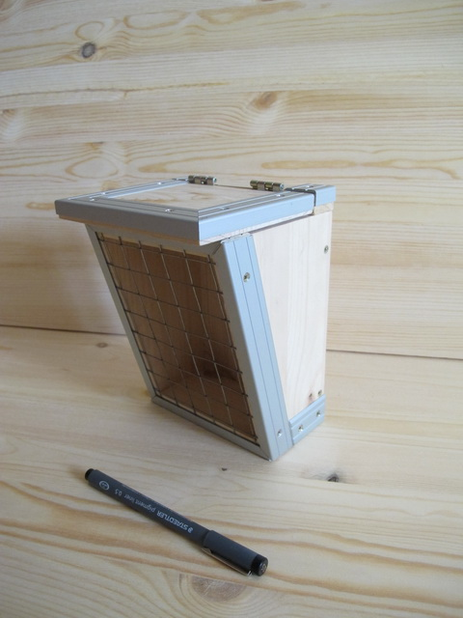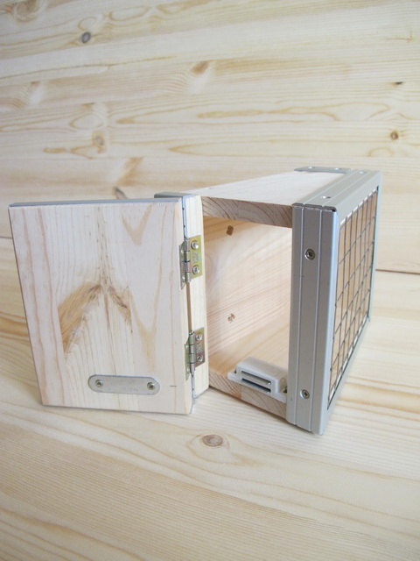

Домик-кубик из готового мебельного щита. Размеры: 200х200х200 мм, вход 115 мм 250 тыс.
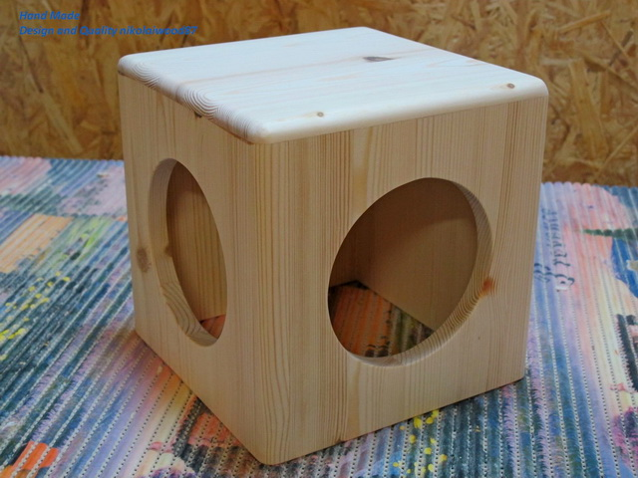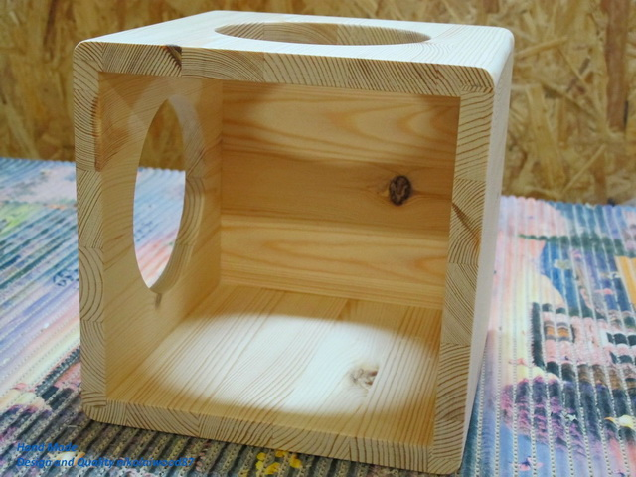
Домик одноэтажный, плоская крыша, сквозной, правый - левый. Размеры (дл., гл., выс.) 300х240х200 мм, вход 100х140 мм, ольха 400 тыс.
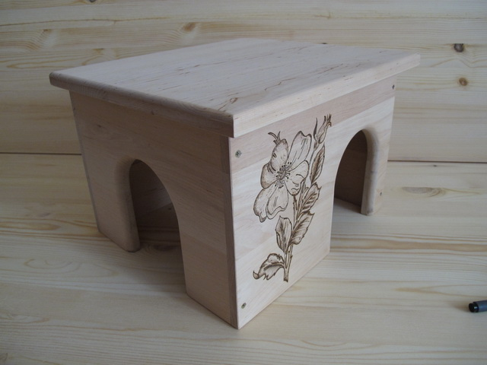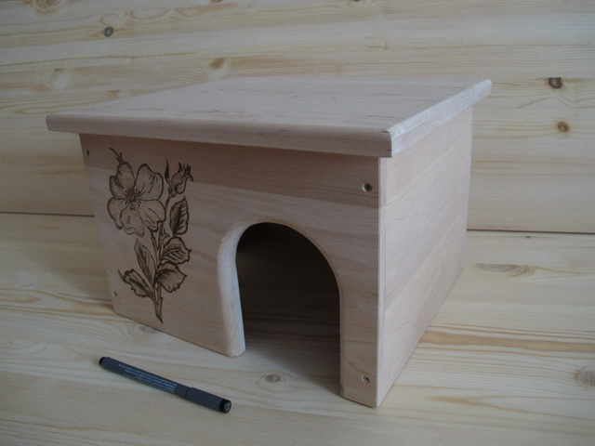
Домик одноэтажный, двухскатная крыша, правый - левый. Размеры (дл., гл., выс.) 295х235х205 мм, вход 100х140 мм, ольха 340 тыс.
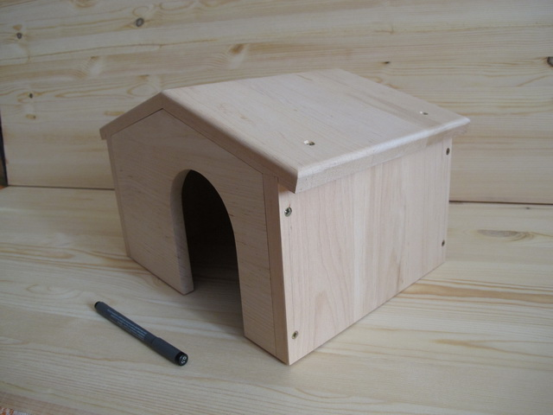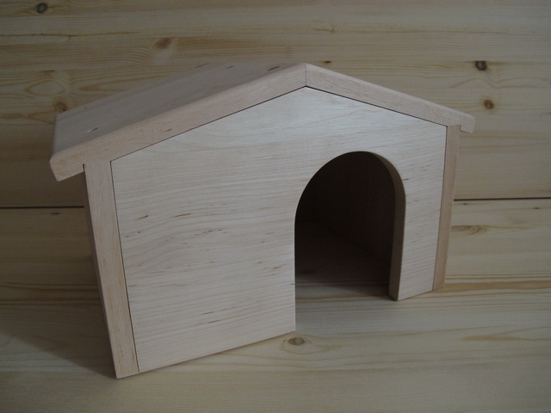
Домик с окошками, одноэтажный, плоская крыша, правый - левый. Размеры (дл., гл., выс.) 320х240х175 мм, вход 100х125 мм, ольха 400 тыс.
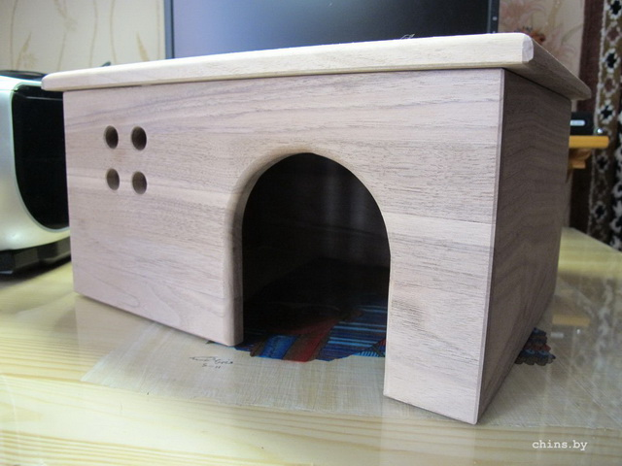
Домик-ангарчик, правый-левый. Размеры: длина 300 мм, ширина 305 мм, высота 235 мм, вход 115 мм, ольха, возможно изготовление других размеров 600 тыс.
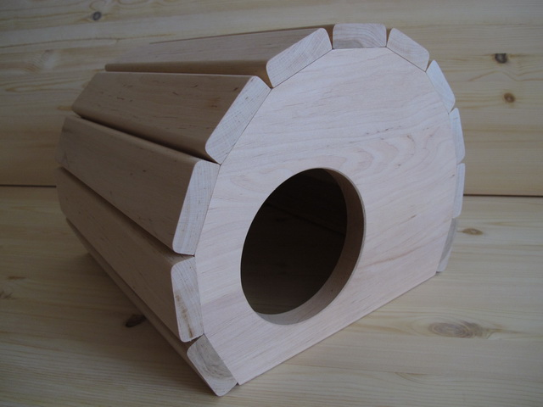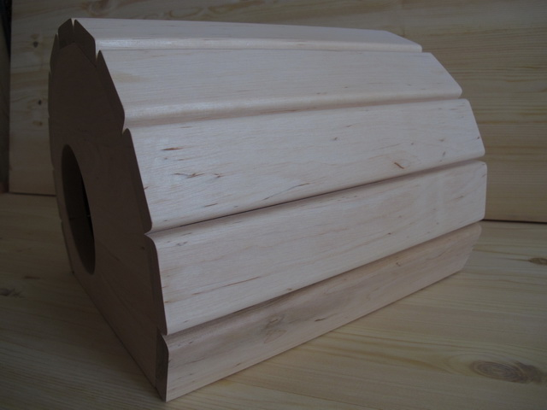
Домик угловой. Размеры: 265х265х185 мм, вход 115 мм, ольха 350 тыс.
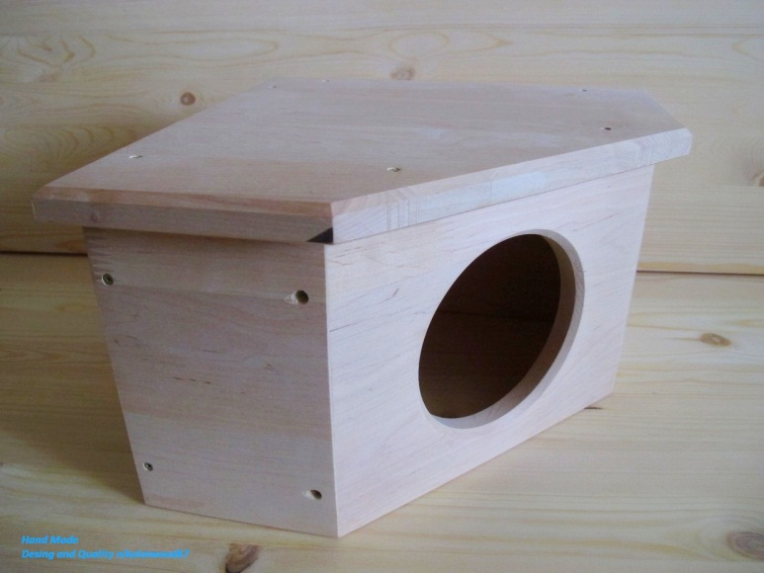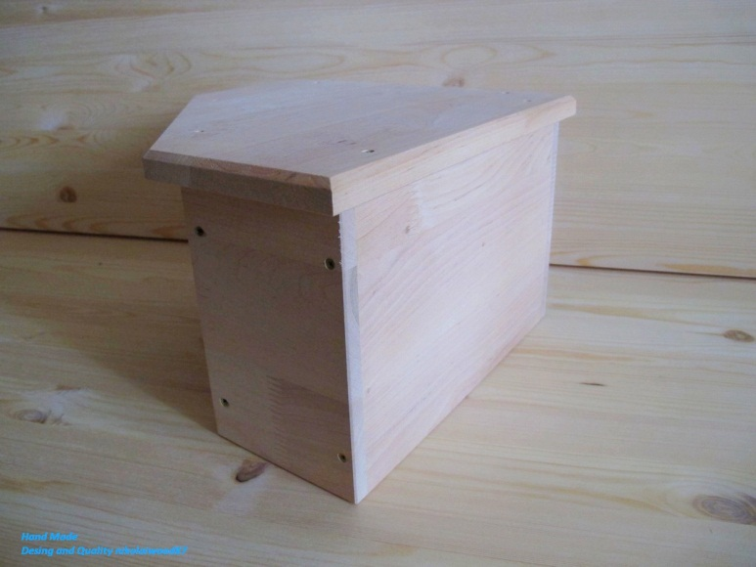
Домик круглый. Размеры: d240, высота 200 мм, ольха 340 тыс.
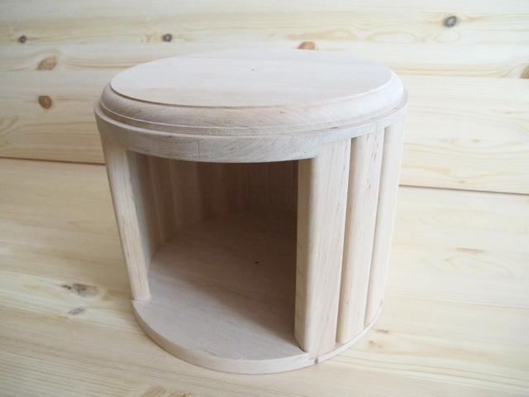

Домик из готового мебельного щита. Размеры домика: 300х240х200 мм (дл. гл. выс.), вход 110 мм, расположение и количество входов произвольное 250 тыс.
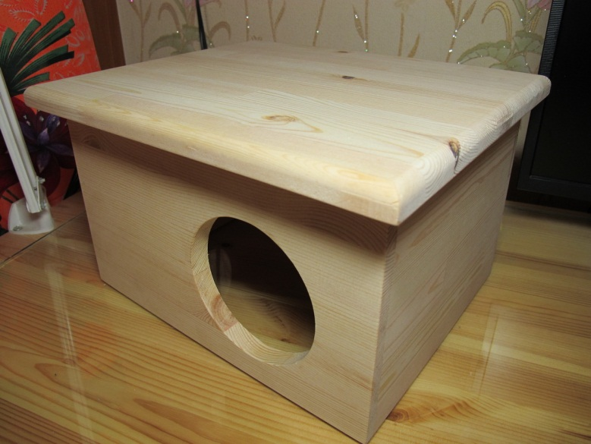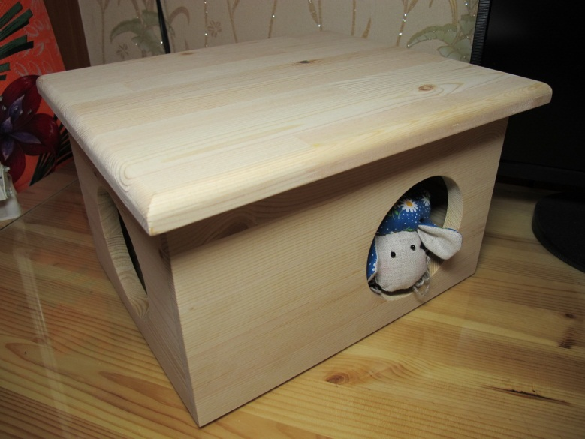
Домик-замок из готового мебельного щита 300 тыс.
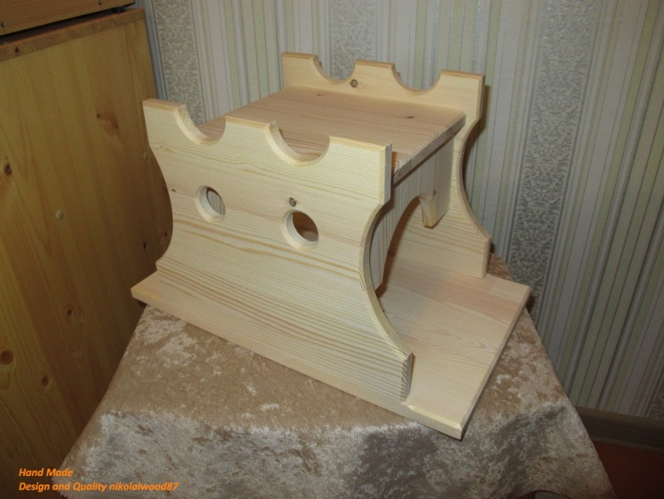
Подставки под миски от 150 тыс.
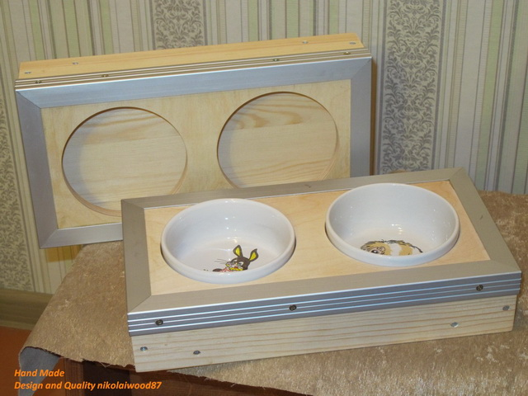

Стульчик-банкетка (Practical Stool) Размеры: длина 400 мм, ширина 220 мм, высота 224 мм, ольха, покрытие – масло, 30$
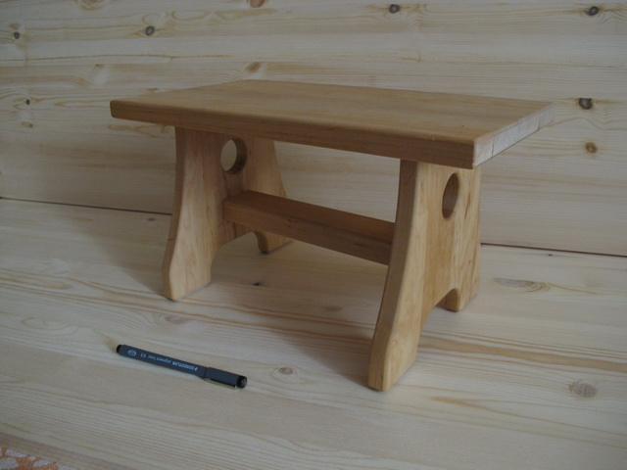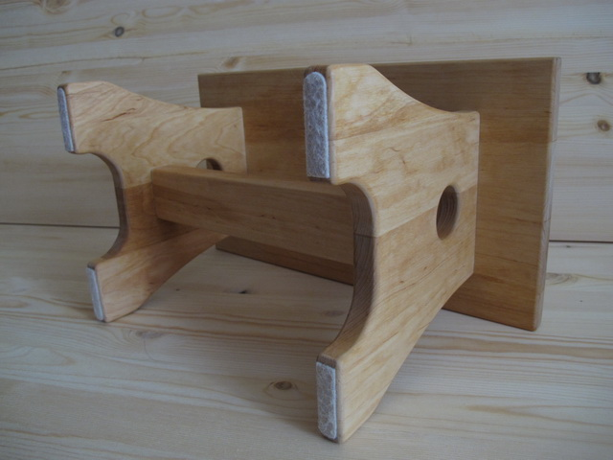
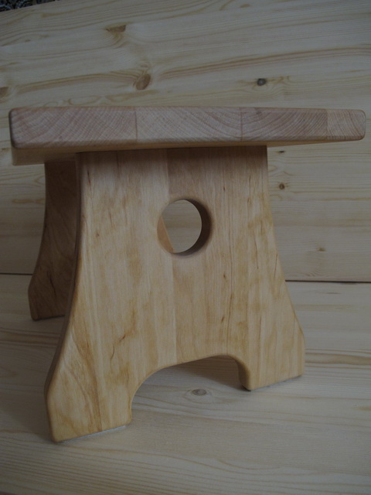

По вопросам nikolaiwood87@mail.ru

